【探奇湘贵】
长沙/韶山/天门山-玻璃栈道/张家界/袁家界/金鞭溪/芙蓉镇/凤凰古城/黄果树瀑布/荔波小七孔/西江千户苗寨/天河谭/青岩古镇双飞十日游
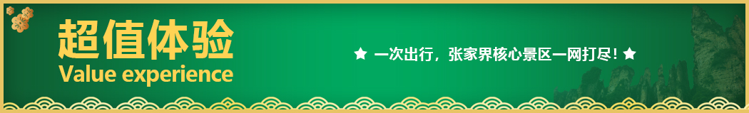
【抖音网红】【天门山玻璃栈道】+【张家界国家森林公园】当前最热爆的景区，绝不留遗憾！
★尊享1：湖南经典代表性景区一网打尽，尊贵不贵，物超所值；
★尊享2：不走回头路，最顺的做法；
★尊享3：独家赠送：芙蓉镇，凤凰古城，满足您对湖南小城的所有幻想；
★尊享4：全程赠送三个特色餐，【毛家红烧肉】+【土家三下锅】+【湘西苗王宴】；
★尊享5：百龙天梯单程，深度游览森林公园；
★尊享6：豪华VIP2+1旅游巴士，航空座椅舒适宽敞（如遇旺季则更改为豪华旅游车，保证15%空座率）；；
★尊享7：每天发班，同风同俗，自家地接，品质保证；
★尊享8：精选我社形象+幽默+内涵+耐心服务——国证导游讲解，品质无法复制；
★尊享9：张家界行程中有当天过生日的客人，赠送生日蛋糕或精美礼品一份！
贵州段
★尊享10：贵州经典线路黄果树瀑布、荔波小七孔、西江千户苗寨。
★尊享11：赠送西江千户苗寨200元/人旅拍代金券。
★尊享12：赠送品价值688元/瓶茅台镇酱香型白酒。（行程中只一餐一桌一瓶）
★尊享13：每人每天一瓶矿泉水。
★尊享14：天河潭享特色下午茶。
★尊享15：《多彩贵州风》表演。（以上均属于赠送项目，不用不退费）
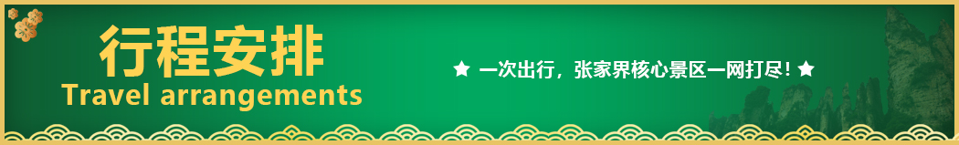
天数 | 行程安排 | 用餐 |  |  | 入住地区
D1 | 出发地长沙 | × | × | × | 长沙
D2 | 长沙韶山凤凰古城 | √ | √ | √ | 凤凰
D3 | 湘西苗寨网红芙蓉镇民俗晚会 | √ | √ | √ | 张家界
D4 | 森林公园（袁家界、金鞭溪） | √ | × | √ | 张家界
D5 | 土特产超市土司城天门山 | √ | √ | × | 长沙
D6 | 长沙贵阳 | √ | × | × | 贵阳
D7 | 贵阳 黄果树都匀 | √ | √ | × | 都匀
D8 | 都匀 小七孔西江 | √ | √ | √ | 西江
D9 | 西江千户苗寨 天河潭 贵阳市区 | √ | √ | × | 贵阳
D10 | 青岩古镇 贵阳送团 | √ | × | × | 温馨的家
备注：行程安排在不减少景点情况下,导游在实际操作中根据情况可以灵活调整行程游览顺序
第一天 出发地→长沙 用餐/自理 住宿/长沙
各起始地乘【出发航班】前往长沙， 抵达后，我公司安排专门接机站工作人员接站，（接团方式：接站前一天下午18:00-20:00前短信通知接团方式及再次跟您核对航班号/车次及接团人员名称，人数）送至酒店，并协助您办理相关手续，入住酒店休息。
【温馨提示】：
1、请您在报名该线路时，留下您在湖南旅游期间的联系手机号，方便我们能够在您到达长沙时，第一时间联系上您！
2、长沙入住前请出示身份证并主动交纳房卡押金。若因长沙火车站附近交通受限，可能车不能到酒店门口，步行至酒店约5--10分钟。
3、接站人员提前在机场（高铁站）等候客人,请游客务必保持手机畅通。各地抵达航班时间有所差异，接机为滚动接机，会接待临近时间航班游客，若需等待（10分钟左右），敬请谅解！
4、接站当天为专人接站，导游将以电话或短信方式通知次日行程的出发时间及注意事项。
第二天 长沙→韶山→凤凰古城 用餐/早/中/晚 住宿/凤凰
早餐后统一出发前往赴红色革命胜地—【韶山】（已含韶山景区换乘环保车 20 元/人），在铜像广场瞻仰一代伟人【毛主席铜像】温馨提示：韶山讲解员会向客人推荐给毛主席铜像敬献花篮，根据花篮大小收取不同费用，纯属个人信仰，自愿消费），聆听导游介绍主席一生的丰功伟绩；参观【毛泽东同志故居】【参观故居须知：每日限流参观，实行预约，先到先约，能约尽约，约不到票，参观故居外围，不接受此方面投诉！】，这里孕育了一代伟人的智慧和风采；
后赴【凤凰古城】（不含古城内需另行付费的小景点，自由观光）：如果白天的凤凰是一位纯朴、美丽的苗家女子，那么夜间的凤凰就是一个多情、大方的湘西姑娘。站在沱江岸边， 仿佛置身于灯的世界，歌的海洋。在霓虹灯下感受古城的温馨与浪漫，一场美丽的邂逅正等着您。
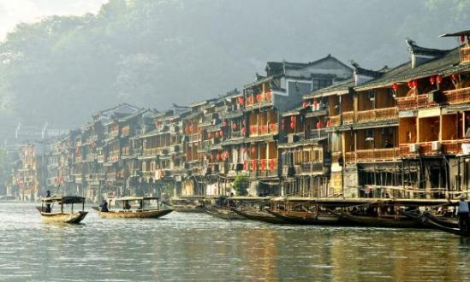
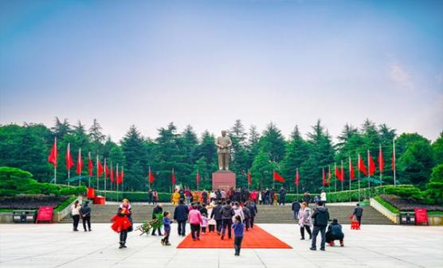
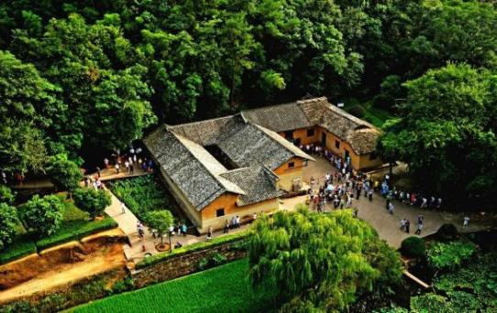
沿河两岸观【七重水幕灯光秀】：苗寨初识、红装姑娘、古城晨光、百米画卷、穿越虹桥、苗成情书、太阳古神；每一重都是苗族的风土人情与国风元素光影科技的融合，令人流连忘返。（如遇堵车、沱江水位过高或过低，大风暴雨等恶劣天气及特殊原因会停演不能正常观看，赠送项目不看不退，也不做等价交换请谅解）。
【温馨提示】：
1、2016年4月10日开始，凤凰古城取消围城强制购票，客人可在古城自由参观
2、凤凰古城为敞开式民用商业区，银饰、牛角梳、蜡染、当地小吃等特色商品导游义务介绍，旅游者购物行为为自主选择，旅行社不接受凤凰区域旅游者购物方面的投诉。
第三天 苗寨→芙蓉镇→民俗表演 用餐/早/中/晚 住宿/张家界
早餐后前往参观【湘西苗寨】（赠送景点，不去不退亦不做等价交换）苗寨是美丽峡谷中古老而神奇的苗寨，是镶嵌在神密湘西的一朵奇葩。苗寨居住着百余户苗民，至今留存着千年古俗。是天下闻名的苗鼓之乡，男女老少皆爱“跳鼓”，曾出过五代苗鼓王。繁衍于斯的苗族同胞，千百年来安居乐业,他们讲苗语，穿无领绣花衣，以歌为媒，自由恋爱；晨昏作息，等闲生死；歌舞沉酣。姑娘喜欢用银饰打扮自己，男人爱结绑腿，吹木叶，喜武术。他们自己种棉，养蚕纺纱织布，用古老的方法榨油，造纸，碾米，织布，用筒车提水灌田。......
BUS赴网红景点芙蓉镇，游览挂在崖壁和瀑布上的千年古镇——【芙蓉镇】（门票已含）游览帝王之村落，感受王者之风范，此处曾经是土司王休闲度假之地，保存完好的土司王行宫亭楼别苑，真正体会帝王之行，1986年因电影晚《芙蓉镇》的拍摄王村得其美称“芙蓉镇”。
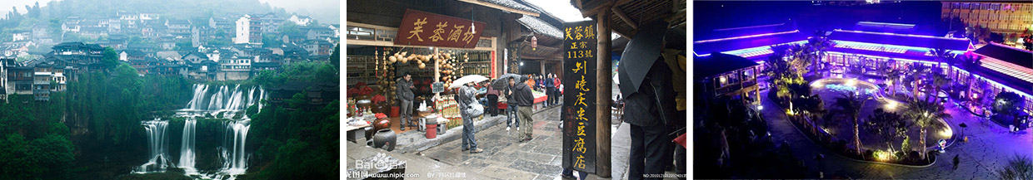
后赴张家界，晚上前往观赏大型民俗表演：【魅力湘西】或【千古情】（赠送晚会，不去不退亦不做等价交换）；观赏非物质文化演艺经典，让您在惊奇、兴奋中了解湘西，湘西不再神秘！
【温馨提示】：
芙蓉镇为敞开式民用商业区，特色商品导游义务介绍，旅游者购物行为为自主选择，旅行社不接受芙蓉镇区域旅游者购物方面的投诉。
第四天 森林公园（袁家界、金鞭溪） 用餐/早/晚 住宿/张家界
早餐后前往【张家界国家森林公园AAAAA】,这是我国的第一个国家森林公园，世界自然遗产，世界地质公园，首批国家AAAAA景区，游览【袁家界核心景区】（赠送百龙电梯或索道）《阿凡达》外景拍摄地——哈利路亚山（约1.5小时），抵达潘多拉星球--电影《阿凡达》外景拍摄地——【哈利路亚山】，探寻影视阿凡达中群山漂浮、星罗棋布的玄幻莫测世界；观【神兵聚会】、闯【后花园】、越【天下第一桥】、误入【迷魂台】云雾缭绕、峰峦叠嶂、气势磅礴，大小景点应接不暇，忘却归路，山下漫步十大绝景之首之称的【金鞭溪】,两岸奇峰屏列，风光如画，嬉戏的鸟兽、古奇的树木、悠然的游鱼、景色显得异常幽静，三步一景、十步一峰，有奇峰三千、秀水八百之称，被誉世界最美丽的峡谷，逃离城市喧闹，收获久违的感动，自此恋上这山野间的宁静悠然。
【温馨提示】：
1、森林公园内景点与景点之间全是用景区内的免费的环保车提供服务，并非一个团一个专车，而且一个团有可能不能坐同一辆环保车前往下一下景点，景区游人众多，请一定要在导游指定的地点汇合，不能走散，更不要将随身所带物品遗失在环保车上；旺季游人众多，排队情况时有发生，敬请谅解。
2、张家界以山为主，为方便在山区游览“请穿平跟鞋，建议不穿裙子，自带雨具、太阳帽、胶卷”等物品。
3、景区内群猴众多，请不要近距离接近猴群，更不要去触摸山上的野生动物，以免发生伤害事件。早晚温差很大，请根据当天的天气预报随身携带衣服，以便随时添加。在景区内请不要随意攀爬。
4、景区山上仅一家餐厅并山上条件有限，菜品很一般，建议客人自备点干粮、零食，当天中午不含餐。
第五天 土特产超市→ 土司府城→天门山→玻璃栈道 用餐/早/中 住宿/长沙或张家界
早餐后参观当地大型特产超市【湖南印象土特产】（约2小时左右）土家民族精粹和传统手工艺术展览中心，可选择自己心爱的当地土特产及纪念品。
乘车前往【土司府城】（赠送景点，不去不退） 拥有丰富的自然风光和独特的地貌，领略土司边贸风云历史，聆听千年湘西神秘往事。《旱码头土司府》是湘西和汉地通商的重要口岸；也是湘西土司文化重要的组成部分！2015年湘西土司文化被列入湖南首个世界文化遗产。
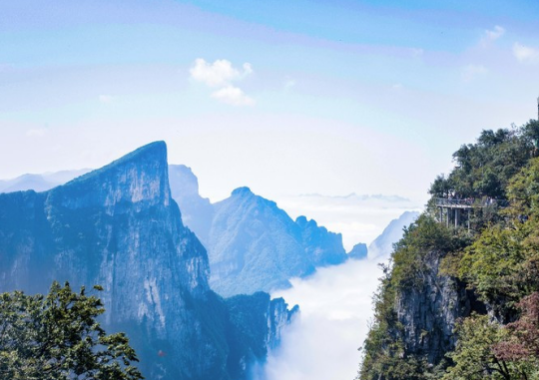
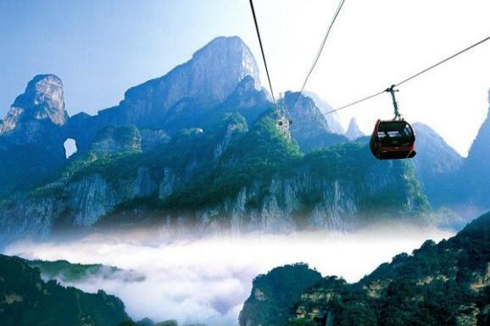
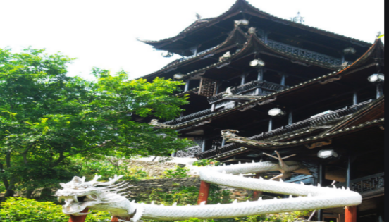
后游览新传奇【天门山国家森林公园】（含天门山景区首道大门票、索道+鞋套+单程扶梯已含）“网易、环球游报等三十多家媒体联合推选“中国最值得外国人去的 50 个地方”，天门山与长城、兵马俑、黄山、泰山、敦煌等中国顶级旅游品牌并肩获评金奖。文学大师金庸欣然挥毫“天门仙山”四个大字；艺术大师黄永玉更两度洒墨，绘出天门山的神韵和巍峨。俯瞰张家界全景，观赏奇妙美丽的盆景花园，还有勇气之路悬空玻璃栈道，挑战你的高空极限！【天门山玻璃栈道】玻璃栈道是张家界天门山景区继悬于峭壁之上的鬼谷栈道、凭空伸出的玻璃眺望台、横跨峡谷的木质吊桥后打造的又一试胆力作。可与举世闻名的美国大峡谷玻璃走廊“天空之路”媲美，因而有了东方“天空之路”的美誉。【天门洞】天门洞是巨大的穿山溶洞，经常雾气弥漫，走上到达天门洞的台阶有种登上天庭的感觉。除此之外，还可以在缆车中俯瞰脚下的盘山公路和山中美景。胆大的还可以走一走贴壁悬空的玻璃栈道，体验凌空行走的刺激。
【温馨提示】：
1、因天门山景区门票是一证一票制，必须提供正确的身份证号码及姓名，参团前请携带好身份证原件及相关优惠证件原件；
2、景区为分流人群，游览线路分为：双程索道 A、B、C 三条线路，单程索道 1 线、2 线，1 线，价格同等，旅游旺季旅行社无法自主选择其中一条线路，最终解释权归天门山景区负责，敬请理解和配合。每个团队都必须按网上最终预约成功的线路及时间段游览， 本旅行社不接受对天门山景区关于排队时间过长及预约景区线路不同的投诉；
3、如遇大雪或结冰等不可抗力因素，景区天门洞、玻璃栈道封路、环保车关闭，无法正常游览旅行社不予承担责任；（每年12月到次年 2月因天气原因会关闭天门洞、玻璃栈道、环保车，如环保车关闭景区会执行索道上下）。
第六天 长沙→贵阳 用餐/早 住宿/贵阳
早餐后乘坐高铁前往贵阳非常感谢您，选择我们来带领您游玩贵州这座美丽的山水之省，我们也将会用心、用情、用我们的专业来全程为您服务，给您一段舒适满意的旅程。
您到达贵州的第一站是贵州省会城市——贵阳。这是一座山水林城相融合的森林之城，“城在山中，山在城中”是贵阳最真实的写照，在这儿才能够感受到“推窗见绿、出门见园”绿色慵懒的城市生活。这也是一座冬无严寒夏无酷暑的避暑之城，“爽爽的贵阳”，年平均气温仅15℃，夏季平均温度23℃，是夏季南方城市中的一股清流。这还是一座不夜城，华灯初上，甲秀楼在夜光的照映下显出古今穿越的恍惚感，青云集市挤满了品尝贵阳美食的“夜猫子”，花果园白宫湿地公园里万人齐舞，这是一座能感受得到人间烟火气的网红城市。
特别推荐：市区内游玩花果园白宫、钟书阁、贵州省博物馆（新馆）、CCPARK……
市区内美食肠旺面、丝娃娃、恋爱豆腐、烙锅、地摊火锅……
【接站服务】：全天专员免费接站，接站方式会提前以短信或电话方式告知，请随时保持手机畅通。
【办理入住】：到达指定酒店办理入住，需自行在酒店前台报参团时预留的姓名和房间数量拿房。
【温馨提示】：外出自由活动期间注意安全，保管好个人物品，记好酒店的电话和位置。
第七天 贵阳→黄果树→都匀 用餐/早/中 住宿/都匀
早餐后乘车约2小时抵达安顺国家5A级旅游景区【黄果树】。黄果树瀑布，自明代旅行家徐霞客目睹它的真容以后，黄果树瀑布便吸引着一代代慕名者前来游历。景区分为三部分：【黄果树瀑布】【陡坡塘】【天星桥】 我们一起来游览它神秘的面容。黄果树瀑布高77.8米，宽101米，水势磅礴，奔腾不息，是世界上著名的大瀑布之一；也是吉尼斯记载的世界上最大的瀑布群；还是世界上唯一可以从上下左右前后六个方位观赏的瀑布。亲临小学课本里的黄果树瀑布，可谓“瀑布半天上，飞响落人间”。说起陡坡塘大家可能没有什么印象，但是86版《西游记》片尾曲《敢问路在何方》大家都不会陌生，作为《西游记》片尾取景地，陡坡塘瀑布承载了无数人的童年回忆，它位于瀑布群的上游，也是瀑布群中瀑顶最宽的瀑布。雨季洪如狮吼，旱季柔如轻纱。天星桥景区很大，有着“水上石林、天然盆景”之称，以喀斯特景观为主，如怪石，天生桥，喀斯特森林等等，不同于瀑布的壮阔，如迷宫般的石林，藤蔓环绕，怪树林立的喀斯特森林，颇有野趣。
游玩结束后乘车约2小时抵达都匀/贵阳入住酒店。
【温馨提示】：大瀑布水雾大，建议携带雨具游览；地面有水路滑，需要穿防滑鞋。
不含景区小交通费用：景区观光车50元/人、保险10元/人
景区非必消：大瀑布扶梯单程30元/人、往返50元/人
第八天 都匀→小七孔→西江 用餐/早/中/晚 住宿/西江
早餐后乘车约3.5小时抵达国家5A级旅游景区【荔波小七孔】。小七孔是贵州第一处世界自然遗产地，被联合国教科文组织誉为“地球腰带上的绿宝石”。网上说“山是眉峰聚，水是眼波横”最能形容小七孔的美，走进小七孔仿佛误闯绿野仙踪秘境，目之所及皆是青绿美不胜收。小七孔里，卧龙潭上有仙气，一面水平如镜，一面虎啸龙吟，走过水上森林，清泉从脚边的石缝中流过，68级跌水瀑布、拉雅瀑布、翠谷瀑布各领风雅，小七孔桥上，《将夜》中的修行者呼之欲出。如果能换上一袭红衣或是白裳，定能拍出最美的你。最后乘车约3小时抵达国家4A级旅游景区【西江千户苗寨】。西江千户苗寨由十余个依山而建的自然村寨相连，组成了千余栋吊脚楼的世界,是中国乃至世界上最大的苗族聚居地，也是苗族最后的乌托邦。人间烟火气，最抚凡人心.
傍晚时分，登上观景台，整个西江的千户苗寨一览无遗，正如余秋雨先生所说”以美丽回答一切，看西江知天下苗寨“。山间亮起的盏盏星光，梦幻般的场景是心灵的栖息地。
不含景区小交通费用：小七孔观光车40元/人、保险10元/人
西江景区（4程）观光车20元/人、保险10元/人
小七孔景区不必消费：鸳鸯湖游船30元/人
【温馨提示】：
1.贵州多雨雾天气，西江苗寨坐落在山间，所以房间会有潮润的情况。
2.西江均为民俗客栈，空调，热水器均具备，但是和城市同等级别的酒店有稍微的差距。且单家客栈房间数量较少，一个团可能会出现分1-2家客栈住宿，进入景区无行李车，需要自行携带行李步行（10—20分钟）进入景区入住酒店（建议将大件行李存放车上，仅携带贵重物品以及必备洗漱品进入景区）
3.西江观景的客栈都是一面观景一面背山，分房是随机的，观景房较吵闹，背山房较安静，各有利弊，请谅解！
4.由于西江地处偏远，食材不能及时运输导致菜品种类较少，餐食水平较贵阳的标准会相对较低，敬请谅解！
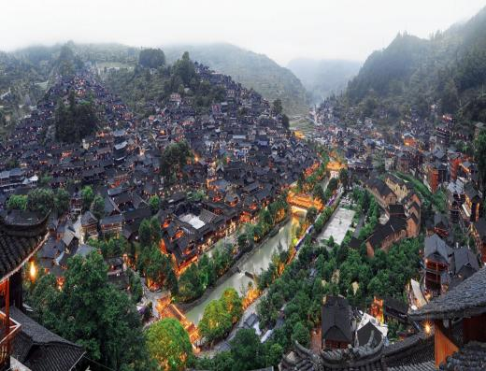
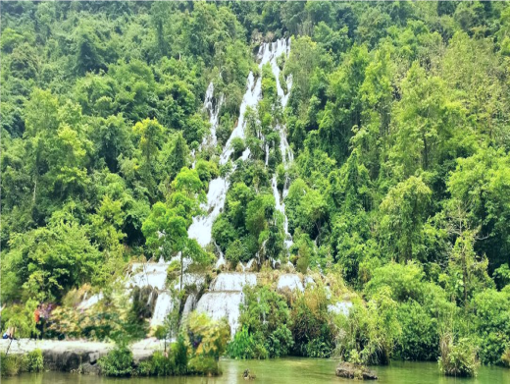
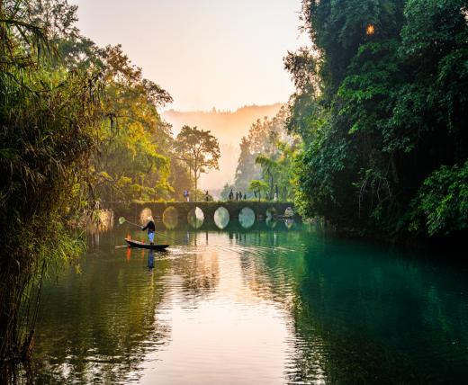
第九天 西江千户苗寨→天河潭→贵阳市区 用餐/早/中 住宿/贵阳
早餐后，游览国家4A级景区【西江千户苗寨】。清晨云雾缭绕，走进苗寨，石板古道曲径通幽。清澈的白水河将苗寨一分为二，七座风雨桥连接两岸，古歌堂里老人们唱着古老的歌谣，银庄里千锤百炼打造出独具匠心的银饰，古朴的苗族文化在这里代代相传。清晨你会被公鸡打鸣声叫醒，推开窗即见苗寨美妙的晨雾，此时此刻来一场countrywalk，闲逛在小街小巷，拿起你的手机or相机，留下美好的瞬间。
后乘车约3小时抵达【天河潭】，被誉为"黔中一绝"，景区内有一座天然生成的石桥，故而原名“天生桥”，又因为桥旁有一个直径约50米，“石壁千仞，环绕如城”的大地穴，地穴绝壁上，藤萝掩映，雀鸟结缘，穴底一泓潭水，青翠碧绿，深不见底，风景区也因此更名为天河潭。如今的天河潭风景区开发了水帘洞观赏、石蚌滩水文化、水洞游船和旱洞游览这四大游览系统。在天河潭享受下午茶时光，品贵州名茶，尝美味点心小吃。周围是婀娜多姿的湖光山色，还有清澈见底的水潭和飞瀑流泉。这里山水相连，山中有洞，洞中有潭，潭中有奇观。
不含景区小交通费用：西江千户苗寨（4程）观光车20元/人、保险10元/ 人
天河潭水旱溶洞票船票43元/人+电瓶车（往返）30元/人+保险5
后乘车约40分钟抵达【贵阳市区】，在贵阳市区观看一场盛演18年的贵州文旅名片《多彩贵州风》。该演出汇集《水姑娘》《上刀山》《岜沙汉子》《木叶传情》等精品节目，生动展示了苗族、布依族、侗族、彝族、水族等贵州少数民族的浪漫风情，让游客和市民在剧场就能有“看得见的山水，触碰得到的民族文化”，被誉为“来贵州必看的一场演出”。
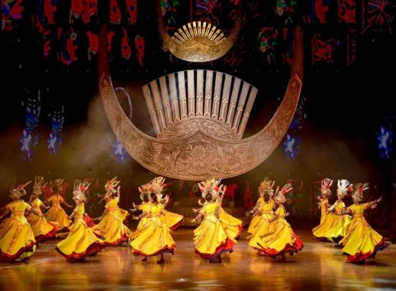
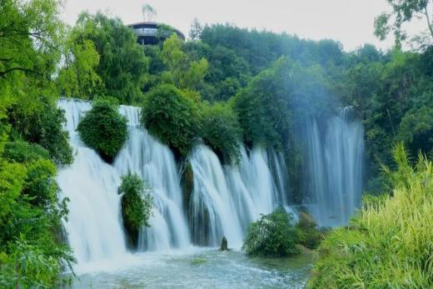
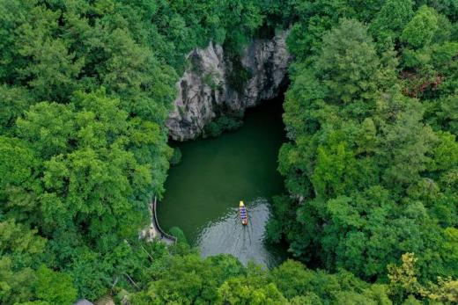
第十天 青岩古镇→贵阳送团 用餐/早 住宿/温馨的家
早餐后乘车约1小时抵达国家5A级旅游景区【青岩古镇】。青岩古镇是明清时期茶马古道上的重镇，贵州的四大古镇之一，在现存古镇中算是规模较大、保存相对完整的。作为军事防御之城，东南西北四座城门由一段盘山蜿蜒的古城墙连通，形成一座闭合的城池，600年来经历战事和岁月的洗礼，饱经沧桑，有着不同于众多古镇的独特风貌。
后根据全团返程大交通时间，统一乘车贵阳送站。
不含景区小交通费用：青岩古镇环保车20元/人、保险5元/ 人
【温馨提示】：
1、返程大交通时间：建议贵阳航班16:30以后，火车/高铁17:00以后，以防不可抗因素而影响返程时间产生损失。
2、行程结束送团方式：提供统一送站一次，送站先后顺序由导游根据游客返程时间安排，游客自行办理进站手续。
3、行程不包含游客自由活动期间一切交通费用及另行送站费用，如另需安排需游客报名时额外支付或自理。
备注：由于客人报名时间及报名方式不同，导致报名价格不同；若客人在旅途中私自比较价格，引起不必要的投诉，我司不予处理并需当场补齐出团前优惠的差额！感谢您的理解与配合！
☆☆接待标准☆☆
1、门票：张家界国家森林公园、天门山国家森林公园、芙蓉镇、黄果树、小七孔、西江、天河潭、青岩古镇
（赠送：百龙天梯单程、天门山扶梯、鞋套，韶山环保车、凤凰接驳车、湘西苗寨、土司王府、民俗表演千古情或魅力湘西 所有景点无优无免无退费）
- 酒店：全程入住豪华型客栈或同级酒店双标间，不含单房差 900元/人
3、餐费：9 早 10正餐 餐标 30/人，安排九菜一汤，十人一桌。正餐不用不退费亦不作等价交换！酒店房费包含早餐，儿童不占床不含早
4、交通：张家界段2+1VIP豪华旅游大巴（车辆大小由旅行社根据游客人数调整，保证每位游客1 个正座，旅游车用车紧张情况下，更换为豪华37座大巴车，并保持15%空座率，15人以下安排18座普通车）
贵州段30-35人豪华旅游巴士（如遇全团人数不足12人，将调整用车。7～12人，将调整为仿考，含餐含管家。4-6人用别克gl8/上汽大通，1-3人用B级五座小车，行程不含餐，司机兼职服务）。
5、导服：国导证导游服务
6、张家界段全程1生活超市（生活超市不算店），景区内部凤凰、土司城、苗寨均会有大大小小的商店、特产店、士多店、工艺品店等等，景区内设立的商店、路店不属本行程安排购物店范畴，另旅游车司机可能有兜售自己产腊肉等特产行为，属当地所有旅游车普遍正常现象；以上范畴均不强制消费，请旅游者按自身意愿决定购物行为，本公司不接受在此区域购物方面的投诉。
贵州段纯玩
☆☆贵州段费用不含☆☆
- 行程酒店不含单房差（不提供自然单间，产生单房差或加床费用自理）酒店不含非免费餐饮、电话、饮料、烟酒、付费电视、洗熨、行李搬运等。
- 不含景区小交通费用：黄果树观光车50元/人+保险10元/人（黄果树扶梯单程30元/人，双程50元/人，此项目为非必消，根据您的情况自愿消费）、（青岩古镇环保车20元/人+保险5元/人，此项目为非必消，根据您的情况自愿消费）、小七孔观光车40元/人+保险10元/人、西江（4程）观光车20元/人+保险10元/人、天河潭电瓶车（往返）30元/人（水旱溶洞票船票43元/人+索道80元/人，此项目为非必消，根据您的情况自愿消费），合计：170元/人。
- 当地参加的自费以及以上“费用包含”中不包含的其他项目。
- 旅游费用不包括旅游者因违约、自身过错、自由活动期间自身行为或疾病所引起的人身和财产损失。
行程不包含贵宾自由活动期间一切交通费用及另行送站费用，如需地接公司安排需贵宾自理或报名时额外支付。
☆☆儿童接待标准☆☆
张家界段
1、儿童价格执行标准：身高1.2米以下，14周岁以下
2、儿童价格包含：当地接待车位费、全程半餐费、导游服务费
3、儿童价格不含：住宿、门票；若产生费用现付当地导游；儿童不含成人报价中的赠送门票项目
贵州段
1、14周岁以下免门票，超1.2米景区小交通按成人收费。
2、费用包含：车位、正餐半餐、服务费（酒店或景区儿童超过收费标准产生费用需自理）。
3、儿童多彩贵州风表演，超1米儿童补门票128元/人。
☆☆接待标准☆☆
正常收客年龄26-69周岁 2-6人同组
1、26周岁以下按成人报名或69周岁以上的需增加500元/人（70岁以上需亲属陪同，提供健康证明，签好免责）
2、单男单女全男，省内客人在成人价格基础上加500元/人附加费
3、2-6人同组，若一组超6人以上 ，附加费按照每人增加500元/人结算，同组超12人拒 绝报名），聋哑人士，行动不便者，孕妇，旅游同行，导游证，记者，回民 ，纯学生，75岁以上拒绝报名（特殊情况另议）
4、14岁以下儿童须按儿童报名
5、仅限山东客人，东北身份证+200元/人
6、若因客人任何自身原因导致不能正常走完行程或者提前离团，需补加团费700元/人
☆☆参考酒店☆☆
长 沙：楠庭酒店/丽日王朝酒店/汇和酒店/妮儿府/清橙酒店/维也纳/素柏云酒店/美年酒店等和平里/圣威思/菲尼斯卡或同级
张家界：百丈峡酒店/蛮好居/界上花涧堂度假客栈/山间堂客栈/峰语轩客栈/洞溪居客栈/峰源山水/望山雅居等同级
凤 凰： 漫琴庭院、名都、维晶、融晟、云漫庭院、鑫湘、金百汇、澜庭、金伯利、非凡成品、锦绣凤凰、金伯利、晓园宾馆、金凤国际、火凤、八角楼、安曼、云曼
贵 州： 龙洞堡温德姆 喜悦财富 凯希尼酒店 富雅花园 锦江之星 美利嘉 多彩花园大酒店 蜀黔印象 玖龙酒店 新天大酒店 荣和酒店 懿客民族 地中海大酒店 腾亚酒店 都市优选 枫之秋韵 黔诚印象 都市花园 宜尚 安漫 丽呈睿轩或同级别酒店
都 匀： 都匀IU酒店 龙里慕缘 维也纳 波吉利亚 尚客优精选 花开半夏 万豪 都匀欧逸 西苑锦润 山水时尚 灵智大酒店 匀庐花园或同级别酒店
西 江： 蚩尤部落 山也度 三苗居 蝴蝶谷 听涛轩 廊庭苑 月百斯 三木文化客栈 一家小舍 河畔山舍 东升客栈 兰花香居 途窝上品 梦回吾庭 悦来精品 西江水岸 阿彬客栈 西江如归 山水客栈 苗家飞歌 秘境苗疆 九溪云岸 时光里西蜀别院或同级别酒店
☆☆费用标准☆☆
此行程为特惠打包价，所有优惠人群均无退费；老年人、学生参团请带好学生证，老年证，身份证或户口本等相关证件；配合出示证件，无退费。
☆☆特别注意事项☆☆
1、因人力不可抗拒因素（自然灾害、交通状况、政府行为等）影响行程，我社可以作出行程调整，尽力确保行程的顺利进行。实在导致无法按照约定的计划执行的，因变更而超出的费用由旅游者承担。
2、行程中的车程时间为不堵车情况下的参考时间,不包含景点的游览时间；我社导游有权在不减少景点的情况下自行调整景点游览顺序。
3、投诉以当地接待社旅游意见单为准，请各位游客如实填写，若虚假填写、不填写默认为无接待问题，回程后再行投诉，我社将不予受理。如对我社接待不满意的请在第一时间与我社相关人员联系，方便我社协调处理。
4、请不要将贵重物品、现金、急用药品放在托运行李中，以免丢失。旅游过程中，也请妥善保存。
☆☆温馨提示☆☆
张家界段
1、请游客带好有效身份证原件：16周岁以上需带好二代身份证，16岁以下儿童带好有效户口本原件登机（团体机票一经开出，不得签转、更改、退票，如出现退票情况只退机建费）
2、20周岁以下、70岁以上的老年人必须有全程监护人陪同旅游，有不适病史须提前通报，自身病史或自己造成的人身意外游客本人负全责。旅游途中请游客注意自己的人身和财产安全！
3、如发生不可抗力、危及旅游者人身、财产安全，或者非旅行社责任造成的意外情形，旅行社不得不调整或者变更旅游合同约定的行程安排时，我社必须向旅游者做出说明！
4、张家界酒店定时供应热水和空调。客人入住酒店时，请检查房间里所有设备及用具，如有损坏缺少应及时联系导游员或酒店工作人员，切勿大意，减少不必要的纠纷。根据湖南省政府规定，酒店不提供一次性洗漱用品，请客人自备。敬请谅解。
5、以上行程在不减少景点的前提下导游可根据实际情况进行调换；小孩报价12周岁（含12岁）以下，不占床、不含门票。
6、中途均不允许客人以任何借口离团，若中途客人离团视同游客违约，用房、餐、车等一切费用不退，旅行社亦不承担游客离团时发生意外事故的所有责任。
7、散拼团有一定的特殊性，由于客人来的交通不一样，如遇航班、火车晚点，短时间的等待属于正常情况，由于客观原因造成未能赶到正常发班时间的，产生额外费用，客人自行承担。
8、请出团前注意当地天气预报，湘西地处山区，当地昼夜温差大，请带足保暖防寒衣物，长时间在户外活动,请戴上太阳帽、太阳镜，涂抹防霜,以保护皮肤。天气变化多端，请携带雨具。湘西属少数民族地区，请尊重当地少数民族的宗教及生活习俗。出行必备：雨衣或雨伞、运动鞋、感冒药、肠胃药、防虫膏药、防晒油、太阳帽、太阳镜等。（景区早晚温差较大，请带稍厚衣服。建议带毛衣，长袖衫，轻便保暖外套，穿旅游鞋）
9．因张家界景区属于高山自然景观，以登山为主，且车程较长，为了您的出行安全，请游客在出行前做一次必要 的身体检查，凡有心脏病、高血压、气喘病、癫痫症、精神病、糖尿病、法定传染病、贫血患者、孕妇及行动不便等者，请勿报名，如隐瞒参加发生事故，请自行负责；70岁以上长者报名须签订《安全责任书》+开具三级甲等医院开具的3个月内有效的健康证明并签署家属委托书、免责书，否则组团社有权拒绝报名，为了您的安全，孕妇及75周岁以上长者谢绝参团！
10、【重要提示】：游客投诉以在张家界当地游客自行填写的《游客意见反馈表》为主要依据，请各位团友务必真实填写。恕不受理因虚假填写或不填意见书而产生的后续争议和投诉，如在行程中对我们的服务及接待标准有异议，请在当地拨打质量监督电话在当地解决，如当地解决不了可在当地备案，否则我社不予受理，多谢合作与支持！
贵州段
- 我社接站工作人员会提前8小时以电话或短信的方式与您联系，请保持手机畅通和注意看手机短信，工作人员送您到酒店后，请自行在酒店前台报参团时预留名字和房间数量拿房入住，等候导游短信或电话通知第二天的出发时间。酒店早餐只含双早，如有超出的敬请自理。
- 请携带好身份证有效证件，儿童带好户口本。
- 如遇不可抗拒因素或政策性调整导致无法履行时，我社有权取消或根据贵宾意愿更换为其他等价景点；赠送景点、赠送项目费用不退，并有权将景点及住宿顺序作相应调整。
- 旅游用餐多为八菜一汤或十菜一汤，十人一桌，因地域差异及个人口味差异，若有不合口味的只能是尽量让大家吃饱不能保证人人吃好。人数不足十人时，在每人用餐标准不变的前提下调整餐食的分量。行程中不含用餐时敬请自理，如因自身原因放弃用餐的，则餐费不退。
- 本行程贵宾在72小时内取消旅游合同的，贵宾须交相应的实际产生的车位损失费；24小时内取消旅游合同的，贵宾需交相应的实际产生的房损和车位损失费。
- 为了保证服务质量，贵宾在行程中若需要增加另行付费的娱乐项目或者购物的，须和地接社协商一致并在当地补签相关自愿合同或证明，敬请广大贵宾理性消费。
- 旅行社对旅游产品自主定价行为，会因出发地、报名时间、各家旅行社促销力度、机票折扣活动等诸多不同相关因素而导致报名价格不同。敬请各位贵宾在参团游览时不比较、不计较，保持合理的心理预期，若因参团价格差异产生的投诉，视为无效投诉，恕不处理。
- 贵州部分地区酒店相对于内地酒店标准偏低，如遇旺季酒店客房紧张或政府临时征用等特殊情况，我社有权调整为同等级标准酒店，全程不提供自然单间，单房差或加床费用须自理；酒店限AM12:00时退房，晚航班返程者，建议行李寄存酒店前台，自由活动或自费钟点房休息。
- 贵州景点多在山区，一般由市区至景区有2.5小时左右的路程。请穿着舒适的运动鞋，忌穿皮鞋等有跟儿的鞋，以防止滑倒。注意“走路不看景、看景不走路”。 .贵州全年平均12℃-16℃，最冷的1月份平均温度3℃-8℃，最热的7月份平均温度在18℃-26℃早晚温度偏低，一场雨下来寒气逼人，景区的温度相对而言要低一些，准备一套防风的外套会很有用；当地气候多雨；出行请携带雨伞；贵州地处云贵高原，紫外线强，防晒措施一定要做好。
- 60岁以上行动不便贵宾（包括孕妇）和其他有身体不便的贵宾，出发前和旅行社签好免责协议书。
- 请配合导游如实填写当地《贵宾意见单》，请贵宾认真、如实填写旅游意见反馈表，作为处理意见和问题的主要参考依据。不填或虚填者归来后的投诉将无法受理，如在行程进行中对旅行社的服务标准有异议，请尽量在当地解决。如在旅游期间在当地解决不了，可在当地备案，提醒：旅游投诉时效为返回出发地起30天内有效。
- 尊重当地习俗，入乡随俗，在少数民族地区，应尊重当地的民族传统习俗和生活中的禁忌，以免造成不良后果；请尊重当地少数民族的生活和信仰，避免与当地居民发生冲突。黔东南地区苗族人民大多善饮而好客，大部分农户都能自酿甜酒和烧酒，以烧酒最为普遍。席间主人殷勤劝酒，若客人不饮或饮之不力，主人会不高兴。因此如果贵宾真不能饮，最好一开始就要讲清楚并滴酒不沾。
特 别 说 明
在以下不可抗力事件发生的情况下，为避免该事件对贵宾、旅行社权益损害，我社有权调换行程顺序、减少不可抗力事件发生的旅游景点、经双方协商解除旅游合同，涉及相关退费以旅行社行程计划为主！因不可抗力不能履行民事义务的，不承担民事责任！
一、自然灾害、如台风、洪水、冰雹、凝冻；
二、政府行为，如征收、征用；
三、社会异常事件，如罢工、骚乱；
四、疫情；

